Sequentie
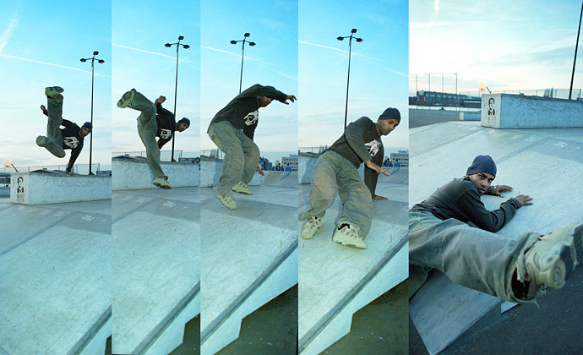

se - quen - tie [see` kwensie]

1. opeenvolging, reeks; sequens; film beeldenreeks

Wat gaan we doen?

Een voorbeeld van een sequentie is een film. Daar volgen de beelden elkaar op. Nu volgen de beelden bij een film zich heel snel achter elkaar op waardoor je ook heel veel beelden nodig hebt. Jullie gaan zelf een sequentie maken. Niet zomaar een beeldenreeks, maar een beeldenreeks waarin een verandering plaatsvindt.

Hoe gaan we te werk?

- Je kiest een voorbeeldplaatje

- Probeer die plaatje eerst zo goed mogelijk na te tekenen. Je mag zelf kiezen welk materiaal je gebruikt.
(maak eerst wat materiaalproeven)

- Als je dit gedaan hebt ga je op een A3 vel vakjes tekenen van 12 x 15 cm. Daarin ga je de sequentie tekenen. Je zorgt dus dat er een verandering te zien is. Op het laatste plaatje kan van alles te zien zijn. Dit kan figuratief zijn of abstract. Je kan dus vorm, kleur, sfeer, inhoud, etc. veranderen.

- Je maakt uiteindelijk een sequentie van minimaal 12 beelden. Je kiest minimaal de 6 beste uit.

- De geselecteerde beelden presenteer je op een groot blad.
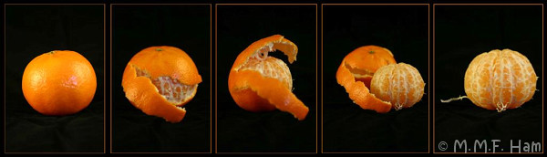

Beoordelingscriteria:

- Heb je netjes gewerkt?

- Je proces:
- Heb je gekeken naar de meeste interessante verandering (het eerste wat in je opkomt kan leuk zijn, maar misschien kunnen er nog veel betere dingen ontstaan als je verder kijkt)

- Heb je proeven gedaan met materiaal, kleuren, vormen, sferen, etc.

- Heb je naar aanleiding van het maken van de proeven goede keuzes gemaakt.

- Is je eindwerk een interessant beeld?

- Heb je het netjes gepresenteerd?

- Bij de presentatie wil ik ALLE proeven en schetsen zien (diegene die niet op het blad geplakt worden, doe je in je dummie)

